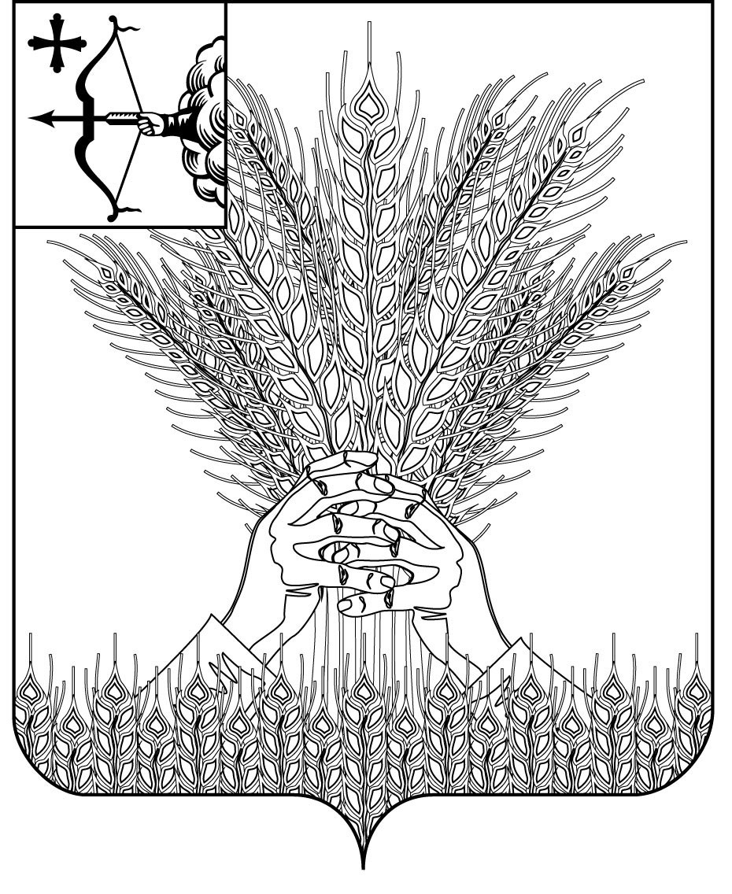
АДМИНИСТРАЦИЯ КИКНУРСКОГО
МУНИЦИПАЛЬНОГО ОКРУГА
КИРОВСКОЙ ОБЛАСТИ

ПОСТАНОВЛЕНИЕ

22.02.2022 № 99
пгт Кикнур
О внесении изменений в постановление администрации Кикнурского муниципального округа от 24.12.2020 № 375

В соответствии с Федеральным законом № 25-ФЗ от 02.03.2007 «О муниципальной службе в Российской Федерации», федеральным законом № 230-ФЗ от 03.12.2012 «О контроле за соответствием расходов лиц, замещающих государственные должности, и иных лиц их доходам», администрация Кикнурского муниципального округа ПОСТАНОВЛЯЕТ:
- Внести изменения в Положение о предоставлении гражданами, претендующими и на замещение должностей муниципальной службы, и муниципальными служащими администрации Кикнурского муниципального округа сведений о доходах, расходах, об имуществе и обязательствах имущественного характера (далее – Положение), утвержденное постановлением администрации Кикнурского муниципального района Кировской области от 24.12.2020 № 375 «Об утверждении Положения о предоставлении гражданами, претендующими и на замещение должностей муниципальной службы, и муниципальными служащими администрации Кикнурского муниципального округа сведений о доходах, расходах, об имуществе и обязательствах имущественного характера.».
- Пункты 5.3. и 5.4. Положения изложить в новой редакции согласно приложению.
- Настоящее постановление вступает в силу с момента официального опубликования.
Глава Кикнурского
муниципального округа С.Ю. Галкин

Приложение
УТВЕРЖДЕНЫ

постановлением администрации
Кикнурского муниципального
округа Кировской области
от 22.02.2022 № 99

Изменения
в Положение о предоставлении гражданами, претендующими и на замещение должностей муниципальной службы, и муниципальными служащими администрации Кикнурского муниципального округа сведений о доходах, расходах, об имуществе и обязательствах имущественного характера

Пункт 5.3. и 5.4. Положения изложить в новой редакции:
«5.3. Сведения о своих расходах за отчетный период (с 1 января по 31 декабря) по каждой сделке по приобретению земельного участка, другого объекта недвижимости, транспортного средства, ценных бумаг, акций (долей участия, паев в уставных (складочных) капиталах организаций), цифровых финансовых активов, цифровой валюты, если общая сумма таких сделок превышает общий доход данного лица и его супруги (супруга) за три последних года, предшествующих отчетному периоду, и об источниках получения средств, за счет которых совершены эти сделки.
5.4. Сведения о расходах своих супруги (супруга) и несовершеннолетних детей за отчетный период (с 1 января по 31 декабря) по каждой сделке по приобретению земельного участка, другого объекта недвижимости, транспортного средства, ценных бумаг, акций (долей участия, паев в уставных (складочных) капиталах организаций), цифровых финансовых активов, цифровой валюты, если общая сумма таких сделок превышает общий доход данного лица и его супруги (супруга) за три последних года, предшествующих совершению сделки, и об источниках получения средств, за счет которых совершены эти сделки.».
_____________

